ВЛИЯНИЕ ВЯЗКОСТИ НА ПОРОГ КОНВЕКТИВНОЙ УСТОЙЧИВОСТИ ТЕПЛОВЫДЕЛЯЮЩЕЙ ЖИДКОСТИ ВО ВРАЩАЮЩЕМСЯ ГОРИЗОНТАЛЬНОМ ЦИЛИНДРЕ

А.А. Вяткин, В.Г. Козлов, Р.Р. Сабиров

Пермский государственный педагогический университет, Пермь

Интерес к вибрационной тепловой конвекции во вращающихся системах определяется важной проблемой влияния массивных естественных спутников на процессы в ядрах и атмосферах планет. Характерно, что сила Кориолиса действует не только на осредненные конвективные течения, но и на вызванные внешним силовым полем колебания жидкости во вращающейся системе, изменяя, таким образом, сам механизм вибрационной тепловой конвекции [1]. Важным безразмерным параметром является отношение частоты вращения Ω к частоте осцилляций силового поля во вращающейся системе Ω_{osc}. Интересен частный случай Ω/Ω_{osc} = 1, когда осцилляции силового поля происходят с частотой вращения. Речь идет об осредненной тепловой конвекции, возбуждаемой статическим внешним силовым полем в полости, вращающейся вокруг нормальной полю оси. Примером является конвекция в полости, вращающейся в поле силы тяжести вокруг горизонтальной оси [2,3].
В данной работе экспериментально исследуется конвекция вязкой жидкости с внутренними источниками тепла в горизонтальном цилиндре, вращающемся вокруг собственной оси. Рабочая полость образована плексигласовым цилиндром, закрытым с торцов капролоновыми фланцами, на внутренние стороны которых крепятся медные электроды. Длина полости составляет l = 170 мм, диаметр – d = 36 мм. В качестве рабочей жидкости используется дистиллированная вода или водоглицериновый раствор с массовой долей глицерина, которая варьируется в диапазоне 25 - 50 %. Внутреннее тепловыделение обеспечивается пропусканием через жидкость переменного тока. Внешняя граница цилиндра поддерживается при постоянной температуре. Тепловые измерения проводятся в центре полости и на ее цилиндрической стенке.
В поле центробежной силы инерции при быстром вращении жидкость находится в устойчивом квазиравновесном состоянии - распределение температуры стационарно, осесимметрично и имеет максимум в центре полости. При понижении скорости вращения пороговым образом возникает конвективное течение в виде вихревых ячеек (см. рисунок), периодически расположенных вдоль оси.

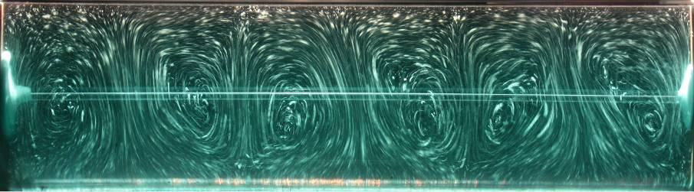

Показано, что конвекция жидкости определяется действием термовибрационного механизма и характеризуется модифицированным вибрационным параметром, центробежным числом Рэлея и безразмерной скоростью вращения. В надкритической области параметров обнаружены несколько режимов конвекции: стационарный вихревой, колебательный (колебания связаны с периодической перестройкой конвективных структур), квазистационарный гравитационный. Последний наблюдается при очень медленном вращении.
Изучены пороги и режимы конвекции в широком интервале безразмерной скорости вращения.
Работа выполнена при поддержке Российского фонда фундаментальных исследований.

ЛИТЕРАТУРА.
1. В.Г. Козлов. Вибрационная конвекция во вращающихся полостях. Изв. РАН. МЖГ, 2004, № 1, С. 5–14.
2. А.А. Иванова, В.Г. Козлов, В.В. Рылова. Тепловая конвекция в плоском слое, вращающемся вокруг горизонтальной оси. Изв. РАН. МЖГ, 2003, № 1, С. 12–21.
3. А.А. Вяткин, А.А. Иванова, В.Г. Козлов. Конвективная устойчивость неизотермической жидкости во вращающемся горизонтальном коаксиальном зазоре. Изв. РАН. МЖГ, 2010, № 1, С. 12-21.

